项目编号：0048-2019-2021
审核员现场审核记录
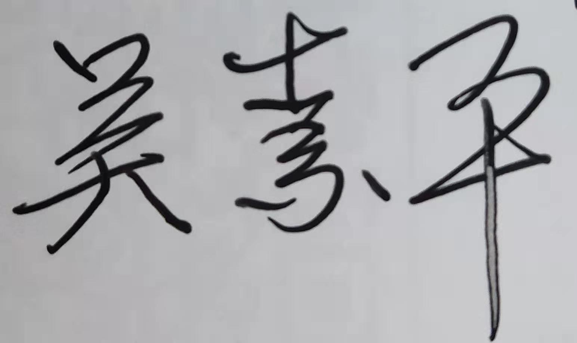
企业名称：江苏天瑞仪器股份有限公司
审核员： 吴素平 审核日期2021年06月（03-04）日
序号 | 审核内容  及抽样要求 | 对应的  标准  条款 | 审核记录  及说明 | 审核  部门 | 是否列入  不符合项
1 | 了解企业建立测量管理体系一年来的运行情况？企业的产品质量、测量设备和测量过程是否持续满足顾客的测量要求？  企业建立测量体系后取得了哪些成绩？  企业在产品质量、物料交接、能源、安全、现场管理等方面是否有顾客投诉、纠纷、处理等状况。  对投诉的处理情况：  企业组织机构有否变更？产品有否增加？ | 5.2顾客为关注焦点 | 自去年监审以来的一年，企业的测量管理体系运行能持续满足标准要求，企业的产品质量、测量设备和测量过程能持续满足顾客的测量要求。  企业目前尚未接到客户在产品质量、物料交接、能源、安全、现场管理等方面的顾客投诉、纠纷。  企业组织机构及资质无任何变更。  产品无新增种类。 | 环保  事业部  营销  中心 | 否
2 | 管理体系在实现获证客户目标和各管理体系的预期结果方面的有效性。 | 5.3质量目标 | 查《测量管理体系手册》规定了公司的计量方针及五项质量目标 ，并已下发到体系覆盖的相关部门，分解到各部门，环保事业部负责组织各部门质量目标的实施，并对各部门落实质量目标进行督促检查，2020年度及2021年一季度质量目标按规定的内容和时间进行统计考核，完成情况较好。 | 环保  事业部 | 否
3 | 企业内审和管理评审情况？ | 8.2.3测量管理体系审核  5.4管理评审 | 企业每年进行一次测量体系内审，于2021年05月20日-05月21日组织了公司测量体系内审工作，对公司所有部门及生产车间进行了全要素的审核，测量管理体系发现1个一般不符合项，该不符合项在规定的时间内完成了纠正整改并对纠正措施的实施的有效性进行了验证。  企业于2021年05月29日开展了测量体系管理评审，会议由公司总经理委托管代张苏伟主持，由体系管代及各部门汇报了体系运行情况。会议肯定了公司测量管理体系的充分性、有效性和适宜性，评审结论：公司测量管理体系的运行基本充分、有效和适宜，满足公司现阶段实际情况，形成了管理评审报告，满足要求。 | 环保  事业部 | 否
4 | 抽查企业(4-5)台件测量设备是否处于有效的校准状态？  是否有计量确认状态标识  使用环境条件是否满足要求？是否需要修正？  测量设备的有关信息是否和检定证书台账信息一致。测量设备使用环境条件是否满足要求？ | 6.2.4  标识  6.3.1  测量设备  6.3.2  环境  7.3.2  溯源性 | 检查了企业的测量设备台帐共43台件。抽查了环保事业部及生产车间现场使用的测量设备：出厂编号190316，规格型号62AW-1-00-1-20-BPACK-KM7108的气体质量流量计，校准日期2021.3.17,有效期至2022.3.16; 出厂编号RGAWS10018，规格型号RG-AWS10，恒温恒湿称重系统，校准日期2020.8.3,有效期至2021.8.2；出厂编号12093697，规格型号0-200mm数显卡尺，校准日期2021.4.27,有效期至2022.4.26，出厂编号27427，规格型号（2.5-25）mm10块组量块, 检定日期2021.3.23，有效期至2022.3.22，检查了现场的测量设备的计量确认合格标识与校准证书一致，均在有效期内，符合要求。  检查环保事业部的生产车间使用的标准物质（标准气体），未按照测量设备的管理要求，建立《标准物质台帐》，不满足6.3.1测量设备的要求。  该企业的测量设备的使用环境满足要求，实验室配备了温湿度计及空调，检查了温湿度计的校准证书，在有效期内使用。测量设备的有关信息和检定证书台账信息一致。  企业未建立最高标准，企业测量设备全部送昆山市计量测试所、苏州市计量测试院检定/校准。抽查8台测量设备检定/校准证书，溯源满足要求。详见《测量设备溯源抽查表》 | 环保  事业部品质部 | 01
5 | 企业每年一次的对提供测量设备和辅助材料、消耗性材料和提供服务的外部供方如何识别、选择、评价和监视？ | 6.4外部供方 | 企业每年一次的对提供测量设备和辅助材料、消耗性材料和提供服务的外部供方如何识别、选择、评价和监视，环保事业部每年组织对外购测量设备的外部供方和测量设备检定/校准供方进行评价，确定合格供方并建立了合格供方档案。今年企业确定的检定、校准机构为昆山市计量测试所、苏州市计量测试院，收集了社会法定计量单位及校准公司的资质及能力范围内的校准项目附件，并对其资质进行了评价，提供了JL/TR-CG1-001-A1《供方合格评价记录表》，满足要求。 | 环保  事业部 | 否
6 | 抽查(2-3) 台件关键测量过程测量要求识别是否正确？配备的测量设备是否经过检定/校准和验证，证方法是否正确？部门对验证不合格测量设备如何处理？ | 7.1.计量确认 | 抽查重要测量过程：试剂配制称重、时钟误差测量、标准膜重现性测量、示值误差检测、气体流量准确度测量等过程，测量过程识别正确，配备的测量设备（电子天平、气体质量流量计、有证标准气体、有证标准溶液等）均经有资质的校准机构校准，并进行了计量验证，计量验证满足要求，验证方法正确。详见气体流量准确度 测量过程《计量要求导出与验证记录表》。  目前暂无经验证的不合格测量设备。 | 环保  事业部品质部 | 否
7 | 企业是否有新增关键测量过程?抽查(1-2)个新增关键测量过程或原有关键测量过程是否编制控制规范进行控制、有效性确认？  是否对关键过程进行了测量不确定度评定？ | 7.2测量过程  7.3.1测量不确定度 | 企业一年来未有新增重要测量过程。  检查了企业编制的《测量过程及控制一览表》，测量过程分一般测量过程和重测量过程进行管理，抽查重要测量过程：气体流量准确度 测量过程进行了不确定度评定和测量过程有效性确认，并对测量过程按照控制规范的频次进行持续监视。详见不确定度评定报告、测量过程有效性确认记录、测量过程监视记录及控制图，详见气体流量准确度 测量过程《测量过程控制检查表》及附件《气体流量准确度 测量过程不确定度评定》、《测量过程有效性确认记录》，符合标准的要求。 | 环保  事业部品质部 | 否
8 | 就顾客的计量要求是否已满足来监视有关顾客满意的信息。 | 8.2.2顾客满意 | 企业每年进行一次外部、内部顾客满意度调查，营销中心部负责外部顾客调查问卷的发出与收回等工作。2020年顾客满意度分析报告中顾客满意度100%，超过目标满意度98%的要求。环保事业部2021年4月份进行了内部顾客满意度调查，实际满意度为96%，达到目标95%的要求。 | 环保  事业部营销  中心 | 否
9 | 企业是否对计量确认过程和测量过程按照计划频次进行持续监视？ | 8.2.4测量管理体系的监视 | 企业对计量确认过程和测量过程按照计划频次进行了持续监视。抽查了气体流量准确度 测量过程的监视记录及产品质量控制图，详见附件《气体流量准确度 测量过程监视统计记录表》及《气体流量准确度测量过程质控图》。 | 环保  事业部品质部 | 否
10 | 企业对上年度不符合项纠正措施完成情况？ | 8.3不合格控制 | 上年对企业审核中未发现不符合项。 | 环保  事业部 | 否
11 | 企业如何实现测量管理体系持续改进？ | 8.4改进 | 企业通过内部审核、管理评审等方式识别监视、评价改进的机会，进行持续改进。在关键测量过程的核查方面，使用了统计技术。 | 环保  事业部品质部 | 否
12 | 强制检定 | 计量法制要求 | 抽查相关部门质量记录均能采用法定计量单位，满足要求。企业无强制检定器具。 | 环保  事业部品质部 | 否
13 | 公司对标志的使用，符合相关标准和规定。公司测量管理体系认证证书是否用于企业形象广告宣传：对企业产品招投标有哪些帮助？ | 认证证书标识的使用 | 公司对标志的使用，符合相关标准和规定。公司测量管理体系认证证书用于：企业形象广告宣传，以及企业产品的招投标。 | 环保  事业部 | 否
14 | 企业能源主要品种？年消耗标煤？是否是重点用能单位？ | GB17167-2006 | 企业主要耗能为电、水；2020年度合计约耗能259.9吨标煤，不是重点耗能企业。 | 环保  事业部 | 否
15 | 组织机构及资质的变更情况 |  | 企业自去年监审以来，一年内企业的资质及组织机构无任何变更。 | 环保  事业部 | 否

